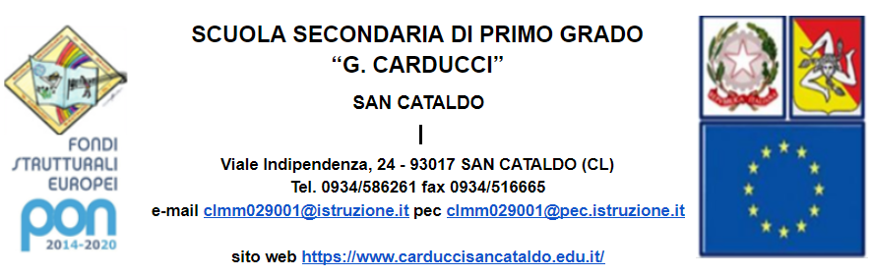

Allegato 1 alla Circolare n. 51
17/10/2021
Al Dirigente Scolastico
Ufficio didattica
clmm029001@istruzione.it

Oggetto: richiesta di concessione in comodato d’uso gratuito agli studenti meno abbienti e nel rispetto dei criteri di accessibilità per le persone con disabilità.

Il/la sottoscritto/a ________________________________ genitore dell’alunno/a __________________________ frequentante la classe ________ dell’Istituto, plesso_______________________________________
□ in condizione di disabilità di cui alla L. 104/92 con assegnazione di Docente di sostegno (barrare solo se in condizione di disabilità)

avendo i requisiti riportati nella circolare 51 del 17.10.2021
CHIEDE
Al Dirigente Scolastico la concessione in comodato d’uso della dotazione dei libri di testo oppure parte della dotazione e/o di un dispositivo da utilizzare esclusivamente per fini didattici e per la Didattica Digitale Integrata allo studio, ed allo scopo
DICHIARA
Di trovarsi nelle seguenti condizioni economiche:
- Avere un reddito ISEE pari ad Euro _________________________;
- Che il proprio nucleo familiare è composto da ________ persone di cui _____ in età minore e tutti frequentanti percorsi di studio presso scuole statali;
- Che il proprio figlio frequenta regolarmente le lezioni e non in maniera sporadica o saltuaria;
- Di possedere n. _____ pc connessi alla rete internet a disposizione di tutto il nucleo familiare;
- Di essere al corrente dei criteri di assegnazione delle dotazioni da fornire in comodato d’uso riportate nella circolare n. 51 del 17.10.2021, per come deliberato dal Consiglio di Istituto con verbale n. 13 del 22.09.2020;
- Di non avere ricevuto analogo beneficio da altra scuola, oppure di avere ricevuto n. _____ dispositivi a altra scuola.
- Che in caso di assegnazione il sottoscritto sottoscriverà le condizioni per la cura, la manutenzione, l’uso e gli eventuali danni della dotazione che sarà assegnata e che sarà riconsegnata, funzionante e senza danni all’istituto;
- ai sensi degli artt.46 e 47 e per gli effetti dell’art. 76 D.P.R. n. 445/2000, di essere consapevole della responsabilità e delle conseguenze civili e penali previste in caso di dichiarazioni mendaci e/o formazione od uso di atti falsi nonché in caso di esibizione di atti contenenti dati non più corrispondenti a verità;
- Il/La sottoscritto/a dichiara di essere consapevole che la scuola può utilizzare i dati contenuti nella presente esclusivamente nell’ambito e per i fini istituzionali propri della Pubblica Amministrazione (ex art.13 D.Lgs 30/06/2003, n.196 Codice sulla privacy e D.Lgs 10/08/2018, n. 101 adeguamento della normativa nazionale alle disposizioni del regolamento (UE) 2016/679) e concede il consenso al trattamento dei dati;
- Il sottoscritto si impegna a versare la quota cauzionale di euro 35,00 attraverso il sistema PagoPA, nei termini e nelle modalità comunicate in caso di accoglimento dell’istanza.

San Cataldo, lì_____________________ Il/La sottoscritto/a
____________________________________
Si allega copia del documento di identità

Le istanze dovranno essere indirizzate all’indirizzo e-mail clmm029001@istruzione.it entro e non oltre il 31.10.2021.
Coloro che non sono nelle condizioni di inviare il modello a mezzo e-mail potranno chiedere appuntamento telefonico chiamando al recapito telefonico 093 586261 nelle ore di ricevimento digitando l’interno per l’ufficio didattica.

